**ส่วนราชการ**  โรงเรียนบ้านปากน้ำ(เผดิมจีนนาวาสงเคราะห์)

 **บันทึกข้อความ**

**ที่ - วันที่** ๓๑ มีนาคม 256๕

**เรื่อง**  รายงานผลการดำเนินการโครงการการจัดระบบงานการเงินและพัสดุ

เรียน ผู้อำนวยการโรงเรียนบ้านปากน้ำ(เผดิมจีนนาวาสงเคราะห์)

ตามที่ข้าพเจ้าได้เสนอโครงการการจัดระบบงานการเงินและพัสดุ ซึ่งได้บรรจุไว้ในแผนปฏิบัติการปีการศึกษา 256๔ บัดนี้การดำเนินการตามโครงการดังกล่าวได้เสร็จสิ้นแล้ว จึงขอรายงานผลการดำเนินงานตามโครงการดังนี้

**1. วัตถุประสงค์**

1.1 เพื่อให้การตรวจสอบระบบงานการเงิน และพัสดุของโรงเรียนถูกต้องเป็นปัจจุบัน

1.2 เพื่อให้การเบิกจ่าย การใช้พัสดุเป็นไปตามระเบียบพัสดุ และมีการตอบสนองต่อผู้รับบริการ

**2. เป้าหมาย**

**2.1 เชิงปริมาณ**

2.1.1 การเบิกจ่าย การใช้พัสดุเป็นไปตามระเบียบพัสดุ และมีการตอบสนองต่อผู้รับบริการ โดยมีความพึงพอใจอยู่ในระดับ มากขึ้นไป ร้อยละ 90

**2.2 เชิงคุณภาพ**

2.2.1 การปฏิบัติงานการเงินบัญชีพัสดุและสินทรัพย์มีความถูกต้องรวดเร็วเป็นปัจจุบัน

2.2.2 การเบิกจ่าย การใช้พัสดุเป็นไปตามระเบียบพัสดุ และมีการตอบสนองต่อผู้รับบริการ

# **3. ผลการดำเนินการ**

การปฏิบัติงานการเงิน บัญชี พัสดุและสินทรัพย์มีความเรียบร้อย โปร่งใสเป็นปัจจุบันสามารถตรวจสอบได้ และการเบิกจ่าย การใช้พัสดุเป็นไปตามระเบียบพัสดุ และมีการตอบสนองต่อผู้รับบริการ โดยมีความพึงพอใจอยู่ในระดับ มากขึ้นไป ร้อยละ 9๔.๙๓

**4. ปัญหา/อุปสรรค**

ไม่มี

**5. เปรียบเทียบกับเป้าหมาย**

☑ บรรลุเป้าหมาย

□ ไม่บรรลุเป้าหมาย เนื่องจาก…………………………………………………………………….

………………………………………………………………………………………………………..……………………………………

ลงชื่อ………………………..……………….ผู้รับผิดชอบโครงการ

( นางสาวอำพร คลี่ล้วน )

ตำแหน่งครู โรงเรียนบ้านปากน้ำ(เผดิมจีนนาวาสงเคราะห์

**6. ความเห็น/ข้อเสนอแนะของผู้บริหารโรงเรียน**

………………………………………………………………………………………………………………………………………………………………………………………………………………………………………………………………………………………………

## ลงชื่อ……………………………………

(นายธีระ ขันบุตร)

ผู้อำนวยการโรงเรียนบ้านปากน้ำฯ

|  |  |
| --- | --- |
| **ชื่อโครงการ** | การพัฒนาระบบงานการเงินและพัสดุ |
| **แผนงาน** | งานงบประมาณ (งานพัสดุ) |
| **สนองกลยุทธ์สถานศึกษา** | กลยุทธ์ที่ 3 พัฒนาระบบบริหารจัดการเน้นการมีส่วนร่วม |
| **สอดคล้องมาตรฐานการศึกษา** | มาตรฐานที่ ๒ กระบวนการบริหารและการจัดการ  ตัวบ่งชี้ที่ ๒.๒ มีระบบบริหารจัดการคุณภาพของสถานศึกษา |
| **ผู้รับผิดชอบโครงการ** | นางสาวอำพร คลี่ล้วน |
| **ลักษณะโครงการ** | โครงการต่อเนื่อง |
| **ระยะเวลาดำเนินการ** | 1 เมษายน 256๔ – 31 มีนาคม 256๕ |

**1. หลักการและเหตุผล**

งานพัสดุ เป็นงานสำคัญงานหนึ่งของโรงเรียน ที่ต้องดำเนินการควบคู่กับการจัดการเรียนการสอน และเป็นหน่วยงานที่มีหน้าที่ให้บริการแก่นักเรียน ครู เจ้าที่และบุคลากรในโรงเรียนบ้านปากน้ำ(เผดิมจีนนาวาสงเคราะห์) ในฝ่ายงานต่าง ๆ การบริหารงานดังกล่าวต้องดำเนินการไปตามระเบียบแผนและเป็นปัจจุบัน อีกทั้งการปฏิบัติงานต้องติดต่อประสานงานกันระหว่างเจ้าหน้าที่ธุรการและงานบริหารอื่นๆ ในหน่วยงาน เพื่อประสิทธิภาพและความคล่องตัวในการบริหารจัดการ โรงเรียนบ้านปากน้ำ(เผดิมจีนนาวาสงเคราะห์) จึงได้จัดทำโครงการพัฒนาระบบงานการเงิน และพัสดุ เพื่อพัฒนาระบบการทำงาน ซึ่งประกอบด้วยงานการเงิน บัญชี และงานพัสดุ ให้มีประสิทธิภาพเพื่อสนับสนุนงานของทุกกลุ่มงาน / ฝ่าย ให้สามารถดำเนินไปตามแผนงานและสามารถสนองความต้องการและให้บริการได้อย่างมีประสิทธิภาพถูกต้องตามระเบียบแบบแผนทางราชการ

**2. วัตถุประสงค์**

1.1 เพื่อให้การตรวจสอบระบบงานการเงิน และพัสดุของโรงเรียนถูกต้องเป็นปัจจุบัน

1.2 เพื่อให้การเบิกจ่าย การใช้พัสดุเป็นไปตามระเบียบพัสดุ และมีการตอบสนองต่อผู้รับบริการ

**3. เป้าหมาย**

**3.1 เชิงปริมาณ**

3.1.1 การเบิกจ่าย การใช้พัสดุเป็นไปตามระเบียบพัสดุ และมีการตอบสนองต่อผู้รับบริการ โดยมีความพึงพอใจอยู่ในระดับ ดีขึ้นไป ร้อยละ 90

**3.2 เชิงคุณภาพ**

3.2.1 การปฏิบัติงานการเงินบัญชีพัสดุและสินทรัพย์มีความถูกต้องรวดเร็วเป็นปัจจุบัน

3.2.2 การเบิกจ่าย การใช้พัสดุเป็นไปตามระเบียบพัสดุ และมีการตอบสนองต่อผู้รับบริการ

**4. กิจกรรมและการดำเนินงาน**

|  |  |  |  |
| --- | --- | --- | --- |
| ที่ | กิจกรรม | ระยะเวลา | ผู้รับผิดชอบ |
| 1 | สำรวจครุภัณฑ์ประจำปี | ตลอดปีการศึกษา | นางจีรพรรณ นันทตันติ  นางสาวอำพร คลี่ล้วน |
| 2. | จัดซื้อ จัดจ้างพัสดุ ครุภัณฑ์ | ตลอดปีการศึกษา | นางจีรพรรณ นันทตันติ  นางสาวอำพร คลี่ล้วน |
| ๓. | จัดทำบัญชี เอกสารงานการเงิน และพัสดุ | ตลอดปีการศึกษา | นางจีรพรรณ นันทตันติ  นางสาวอำพร คลี่ล้วน |
| ๔. | ตรวจสอบ | ตลอดปีการศึกษา | นางจีรพรรณ นันทตันติ  นางสาวอำพร คลี่ล้วน |

**5. ระยะเวลาดำเนินการ**

1 เมษายน 256๔ – 31 มีนาคม 256๕

**6. งบประมาณ**

จำนวน 5,000 บาท

|  |  |  |  |  |
| --- | --- | --- | --- | --- |
| กิจกรรม | งบประมาณที่ใช้ | งบประมาณจำแนกตามหมวดรายจ่าย | | |
| ค่าตอบแทน | ค่าใช้สอย | ค่าวัสดุ |
| จัดทำรายงานจัดซื้อจัดจ้าง | 5,000 | - | - | 5,000 |
| **รวมงบประมาณ** | 5,000 | | | |

| ตัวชี้วัดความสำเร็จ | ค่าเป้าหมาย | วิธีการประเมิน | เครื่องมือประเมิน |
| --- | --- | --- | --- |
| 7.1 มีระบบงานการเงิน และพัสดุถูกต้องเป็นปัจจุบันมีประสิทธิภาพ สามารถตรวจสอบได้ และมีการตอบสนองต่อผู้รับบริการ | ร้อยละ ๙๐ | แบบสอบถาม | แบบประเมินความพึงพอใจ |

**7. การประเมินผล**

**8. ผลที่คาดว่าจะได้รับ**

8.1 โรงเรียนบ้านปากน้ำ(เผดิมจีนนาวาสงเคราะห์) มีระบบงานการเงิน และพัสดุถูกต้อง เป็นปัจจุบันมีประสิทธิภาพ และสามารถตรวจสอบได้

8.2 การเบิกจ่าย การใช้พัสดุเป็นไปตามระเบียบพัสดุ และมีการตอบสนองต่อผู้รับบริการ

|  |  |  |
| --- | --- | --- |
| ผู้เสนอโครงการ  ( นางสาวอำพร คลี่ล้วน )  ครูโรงเรียนบ้านปากน้ำฯ |  | ผู้เห็นชอบโครงการ  (นางสาวนริมล มากภักดี)  รองผู้อำนวยการโรงเรียนบ้านปากน้ำฯ |

ผู้อนุมัติโครงการ

(นายธีระ ขันบุตร)

ผู้อำนวยการโรงเรียนบ้านปากน้ำฯ

**แบบประเมินความพึงพอใจของผู้รับบริการ โครงการ****การจัดระบบงานการเงินและพัสดุ**

**\*\*\*\*\*\*\*\*\*\*\*\*\*\*\*\*\*\*\*\*\*\*\*\*\*\*\*\*\*\*\*\*\*\*\*\*\*\*\*\***

**ตอนที่ 1 ข้อมูลของผู้ตอบแบบสอบถาม**

**คำชี้แจง** : โปรดทำเครื่องหมาย 🗸 ลงใน □ ซึ่งตรงกับข้อมูลของท่าน

ตำแหน่ง □ ผู้บริหารสถานศึกษา □ ครู □ อื่น ๆ (ระบุ).............................

**ตอนที่ 2 ความพึงพอใจต่อการบริหารจัดการและการให้บริการ**

**คำชี้แจง** : โปรดทำเครื่องหมาย 🗸 ในช่องระดับความพึงพอใจเพื่อระบุความพึงพอใจต่อโครงการการจัดระบบงานการเงินและพัสดุ

5 = มากที่สุด 4 = มาก 3 = ปานกลาง 2 = น้อย 1 = น้อยที่สุด

|  |  |  |  |  |  |  |
| --- | --- | --- | --- | --- | --- | --- |
| ข้อที่ | ประเด็นการประเมินความพึงพอใจ | ระดับความพึงพอใจ | | | | |
| 5 | 4 | 3 | 2 | 1 |
| 1 | บุคลากรที่รับผิดชอบงานด้านการเงิน การบัญชี การพัสดุ และการควบคุมภายในมีความรู้ ความเข้าใจและสามารถดำเนินงานได้อย่างมีประสิทธิภาพ |  |  |  |  |  |
| 2 | ระบบการบริหารจัดการงานด้านการเงิน การบัญชี การพัสดุ และการควบคุมภายในที่มีประสิทธิภาพ |  |  |  |  |  |
| 3 | ผู้รับบริการมีความพึงพอใจในการบริหารจัดการ  งานด้านการเงิน การบัญชี การพัสดุ และการควบคุมภายในโรงเรียน |  |  |  |  |  |
| 4 | การบริหารการเงินและพัสดุ มีกำหนดขั้นต้อน อย่างเป็นระบบโปร่งใส สามารถตรวจสอบได้ |  |  |  |  |  |
| 5 | มีการติดตาม ตรวจสอบการบริหารงานด้านการเงิน และพัสดุอย่างมีระบบ |  |  |  |  |  |
| 6 | การจัดสรรงบประมาณ เหมาะสมในการบริหารงานโครงการ |  |  |  |  |  |

ข้อเสนอแนะ.....................................................................................................................................................................................................................................................................................................................................................................................................................................................................................................................................................................

**แบบสรุปความพึงพอใจของ****ผู้รับบริการ** **โครงการการจัดระบบงานการเงินและพัสดุ**

ผู้ตอบแบบสังเกตพฤติกรรม ผู้บริหาร..2...คน ครู...๒๑...คน และบุคลากรทางการศึกษา ...2… คน รวมทั้งหมด จำนวน 2๕ คน

**คำชี้แจง** ให้ผู้ทำแบบสังเกตพฤติกรรมทำเครื่องหมาย 🗸 ในช่องที่ปฏิบัติกิจกรรม

|  |  |  |  |  |  |  |  |
| --- | --- | --- | --- | --- | --- | --- | --- |
| ข้อที่ | ประเด็นการประเมินความพึงพอใจ | ระดับความพึงพอใจ | | | | | เฉลี่ยรายข้อ |
| 5 | 4 | 3 | 2 | 1 |
| 1 | บุคลากรที่รับผิดชอบงานด้านการเงิน การบัญชี การพัสดุ และการควบคุมภายในมีความรู้ ความเข้าใจและสามารถดำเนินงานได้อย่างมีประสิทธิภาพ | ๑๖ | ๖ | ๓ | - | - | ๔.๕๒ |
| 2 | ระบบการบริหารจัดการงานด้านการเงิน การบัญชี การพัสดุ และการควบคุมภายในที่มีประสิทธิภาพ | 20 | ๔ | 1 | - | - | ๔.๗๖ |
| 3 | ผู้รับบริการมีความพึงพอใจในการบริหารจัดการ  งานด้านการเงิน การบัญชี การพัสดุ และการควบคุมภายในโรงเรียน | 20 | 5 | - | - | - | ๔.๘๐ |
| 4 | การบริหารการเงินและพัสดุ มีกำหนดขั้นต้อน อย่างเป็นระบบโปร่งใส สามารถตรวจสอบได้ | 2๓ | 2 | - | - | - | ๔.๙๒ |
| 5 | มีการติดตาม ตรวจสอบการบริหารงานด้านการเงิน และพัสดุอย่างมีระบบ | 1๗ | 8 | - | - | - | ๔.๖๘ |
| 6 | การจัดสรรงบประมาณ เหมาะสมในการบริหารงานโครงการ | 2๐ | 5 | - | - | - | ๔.๘๐ |
| ค่าเฉลี่ย | |  |  |  |  |  | ๔.๗๕ |
| คิดเป็นร้อยละ | |  |  |  |  |  | 9๔.๙๓ |

**สรุปผล**

ผลการประเมินความพึงพอใจของโครงการการจัดระบบงานการเงินและพัสดุ ประจำปีการศึกษา 2562 ผลปรากฏว่าผู้รับบริการในโรงเรียนมีระดับความพึงพอใจ มีค่าเฉลี่ยอยู่ที่ 4.7๕

คิดเป็นร้อยละ 9๔.๙๓ อยู่ในเกณฑ์ระดับคุณภาพ มากที่สุดทุกประเด็นความคิดเห็น

**เกณฑ์การพิจารณาความเห็น**

4.51 – 5.00 หมายความว่า อยู่ในเกณฑ์ ระดับ มากที่สุด

3.51 – 4.50 หมายความว่า อยู่ในเกณฑ์ ระดับ มาก

2.51 – 3.50 หมายความว่า อยู่ในเกณฑ์ ระดับ ปานกลาง

1.51 – 2.50 หมายความว่า อยู่ในเกณฑ์ ระดับ น้อย

1.00 - 1.50 หมายความว่า อยู่ในเกณฑ์ ระดับ น้อยที่สุด

**จัดทำเอกสารพัสดุต่างๆ**

รูปภาพประกอบด้วย ข้อความ, ในอาคาร, ชั้นวาง, เส้น

คำอธิบายที่สร้างขึ้นโดยอัตโนมัติ

รูปภาพประกอบด้วย ข้อความ, นามบัตร

คำอธิบายที่สร้างขึ้นโดยอัตโนมัติ

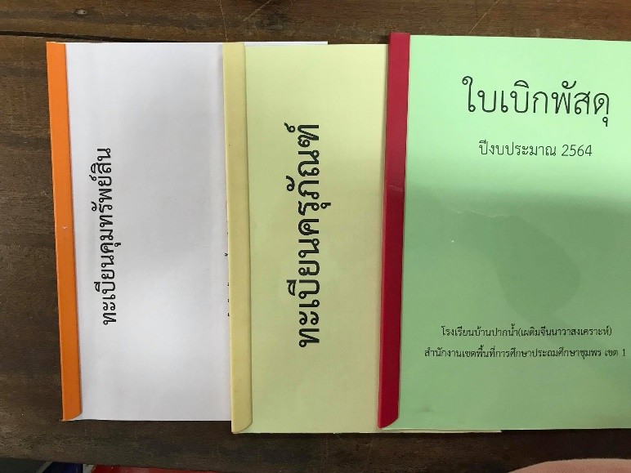รูปภาพประกอบด้วย ข้อความ

คำอธิบายที่สร้างขึ้นโดยอัตโนมัติ

รูปภาพประกอบด้วย ข้อความ

คำอธิบายที่สร้างขึ้นโดยอัตโนมัติ

รูปภาพประกอบด้วย ข้อความ

คำอธิบายที่สร้างขึ้นโดยอัตโนมัติรูปภาพประกอบด้วย ข้อความ

คำอธิบายที่สร้างขึ้นโดยอัตโนมัติรูปภาพประกอบด้วย ข้อความ

คำอธิบายที่สร้างขึ้นโดยอัตโนมัติ

รูปภาพประกอบด้วย ข้อความ

คำอธิบายที่สร้างขึ้นโดยอัตโนมัติ

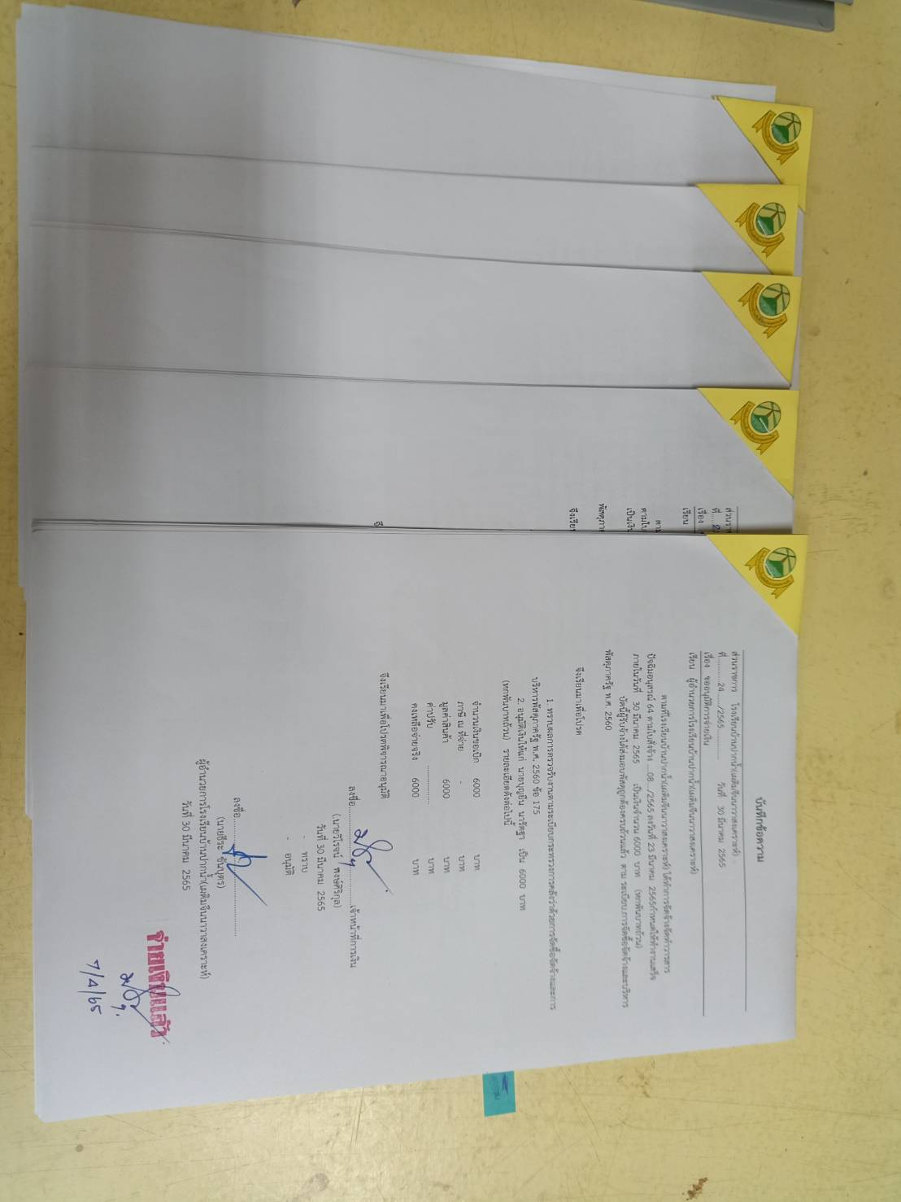

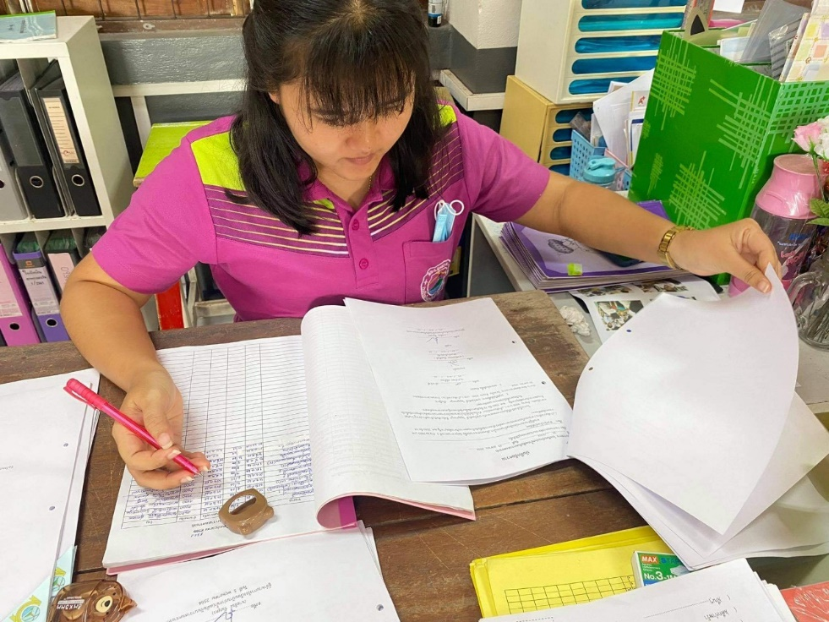

**ลงทะเบียนครุภัณฑ์**

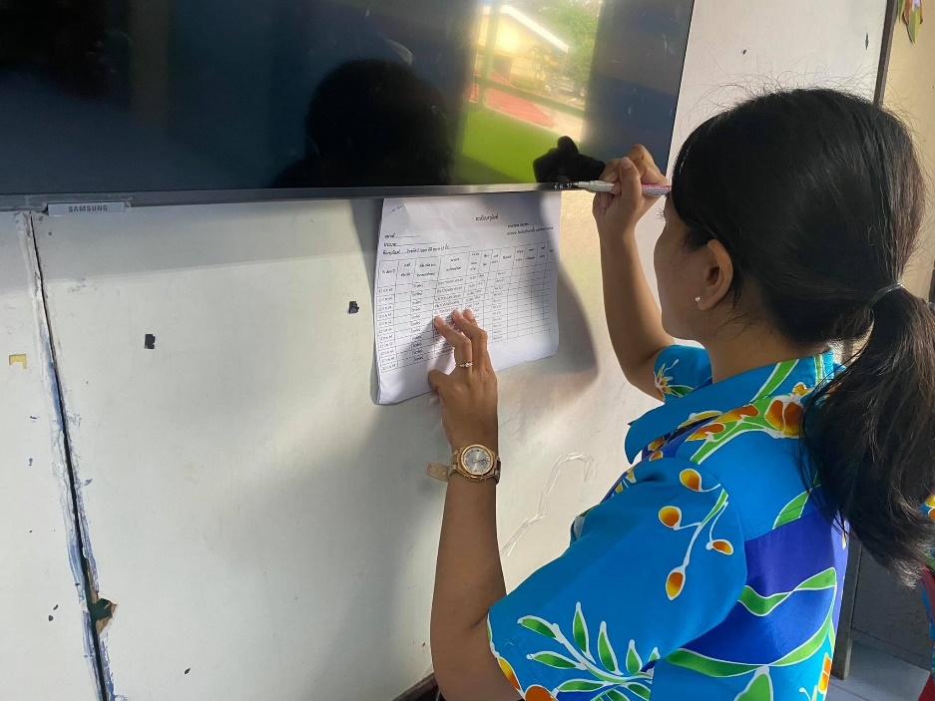

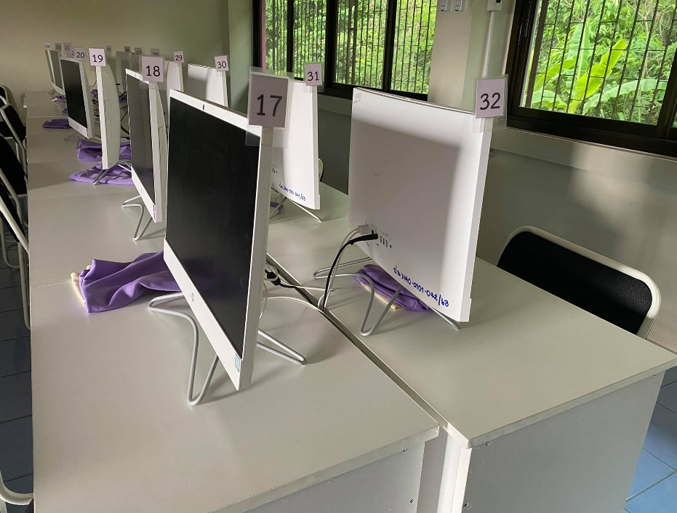

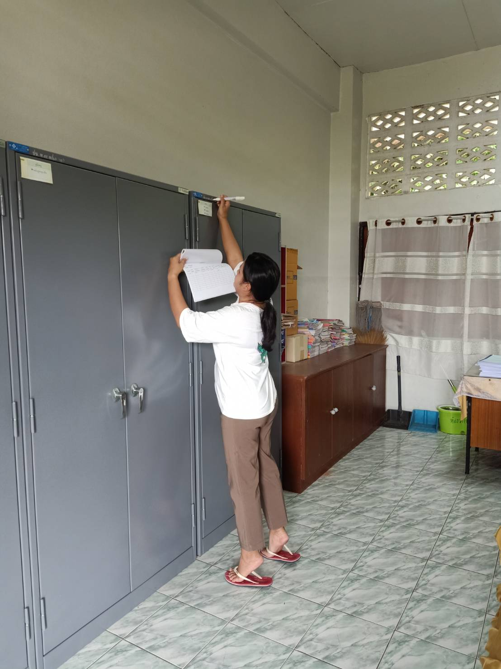

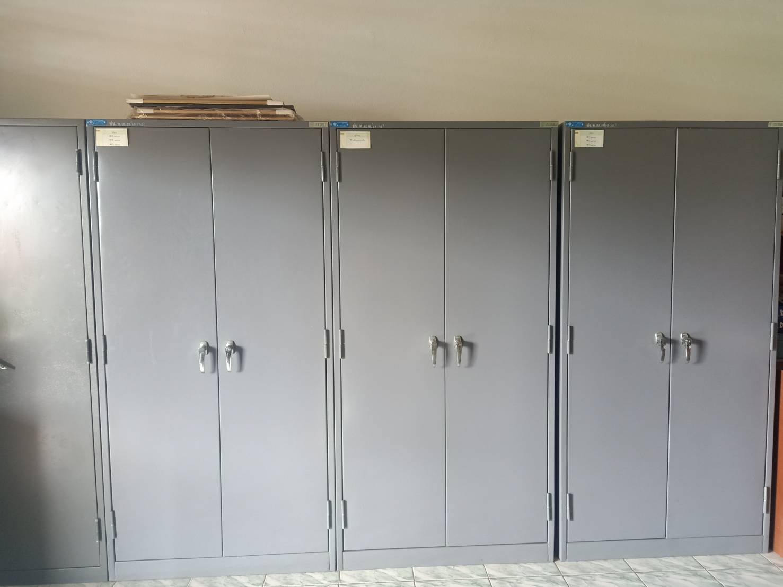

**รายงานผลการดำเนินการโครงการ**

**ตามแผนปฏิบัติการ ประจำปีการศึกษา ๒๕๖3**

**โครงการการจัดระบบงานการเงินและพัสดุ**

**โรงเรียนบ้านปากน้ำ(เผดิมจีนนาวาสงเคราะห์)**

**สำนักงานเขตพื้นที่การศึกษาประถมศึกษาชุมพร เขต ๑**

**สำนักงานคณะกรรมการการศึกษาขั้นพื้นฐาน**

**กระทรวงศึกษาธิการ**